|  |
| --- |
| **D:\6x103.jpg伸びる子ら** 　  令和６年５月31日 松原市立天美小学校 |

**★**見守り隊の発足式を行いました★

今年度も、通学路で子どもたちの安全を見守っていただいている「見守り隊」の方々と、子どもたちが出会う「見守り隊　発足式」を行いました。

「わんわんパトロール」の篠本さん、高木橋に立っていただいている藤林さん、毎朝校門前（五差路の信号付近）に立っていただいている城戸さん、池内シニア会の代表の方、月に1回校門で「あいさつ運動」をしていただいている永尾さんの5名に来ていただきました。

見守り隊の皆さんは「子どもたちが元気にあいさつをする声が、わたしたちの元気の源です。」とおっしゃっておられました。子どもたちには、これからも元気に挨拶をしてほしいなと思います。

そして、あらためて地域の方々に見守られていることへの感謝の気持ちを忘れないようにしないといけないと思いました。

**緊急時への対応訓練**

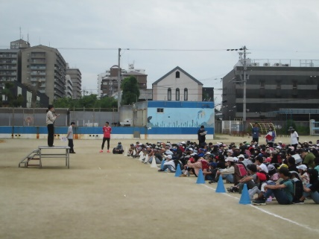

５月17日に集団下校訓練、また、雨で順延となっていますが、火災避難訓練も実施する予定です。

【７月のおもな予定】

３日（水）委員会　おはなし会

６日（土）なかよしくらぶ　PTA役員会

１２日（金）・1６日（火）・1７日（水）

　　　　　　個人懇談会

１7日（水）給食最終日

１8日（木）４年生　日帰り自然体験

（貝塚少年自然の家）

１９日（金）終業式

２２日（月）２３日（火）

５年生　林間（曽爾高原）

また、６月９日の日曜参観後には緊急時の引き渡し訓練を行います。ご家庭でも災害時の備えや、家族がそれぞれ別の場所にいるときに、お互いの安否を確認できるように、日頃から連絡方法や集合場所について話し合う機会にしていただければと思います。火災や、水害、地震等の自然災害はいつ起こるか分かりません。一人ひとりが防災意識を持つことが大切です。

**ベルマーク仕分け作業について**

**今年度のベルマーク回収・仕分け作業は２学期と３学期にそれぞれ一度ずつ行うことになりました。全員活動でお手伝の希望を出していただいた方には、日程が決まり次第ご案内を差し上げます。ご協力お願いいたします。**

【６月のおもな予定】

毎月２回スクールカウンセラーの相談日があります。（カウンセリング）

保護者の方だけでなく、お子さんとカウンセラーとの面談もできます。相談を希望される方は、教頭までご連絡ください。

今月は　１１日(火)

10：00～1４：00

　　　　１４日(金)

10：00～15：００　です。

　　　　１４日

**日曜参観**

**緊急時引き渡し訓練**

**6月９日（日）**

**参観　9:40～10:25**

**その後　緊急時引き渡し訓練**

**保護者の皆様、名札・上履きをご持参ください。授業参観は、静かに子どもたちのがんばりを見守ってください。**

**参観後は緊急時引き渡し訓練があります。運動場での引き渡しとなります。日傘帽子等ご用意いただき、保護者のみなさまも暑さ対策をして熱中症予防をお願いします。**